Информационная безопасность. Отчет по лабораторной работе №1

Установка и конфигурация операционной системы на виртуальную машину

Попов Дмитрий Павлович

Содержание

# 1 Цель работы

Целью данной работы является приобретение практических навыков установки операционной системы на виртуальную машину. Анализ последовательности загрузки системы через консоль [1].

# 2 Выполнение лабораторной работы

##Домашнее задание Дождитесь загрузки графического окружения и откройте терминал. В окне терминала проанализируйте последовательность загрузки системы, выполнив команду dmesg. Можно просто просмотреть вывод этой команды: dmesg | less fig. 1 [2].

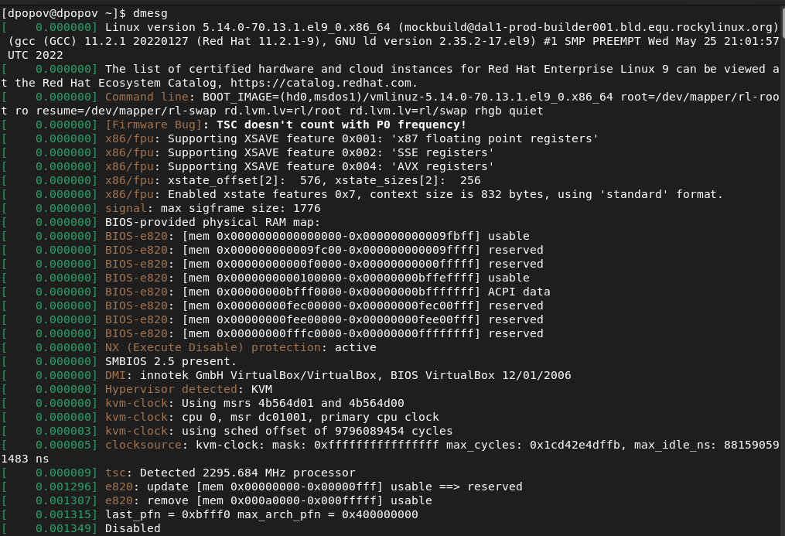

Figure 1: Последовательность загрузки ОС

Можно использовать поиск с помощью grep: dmesg | grep -i “то, что ищем”. Получите следующую информацию. 1. Версия ядра Linux (Linux version) fig. 2. 2. Частота процессора (Detected Mhz processor) fig. 3. 3. Модель процессора (CPU0) fig. 4. 4. Объем доступной оперативной памяти (Memory available) fig. 5. 5. Тип обнаруженного гипервизора (Hypervisor detected) fig. 6. 6. Тип файловой системы корневого раздела fig. 7. 7. Последовательность монтирования файловых систем fig. 8.



Figure 2: Версия ядра Linux

Figure 3: Частота процессора

Figure 3: Частота процессора



Figure 4: Модель процессора

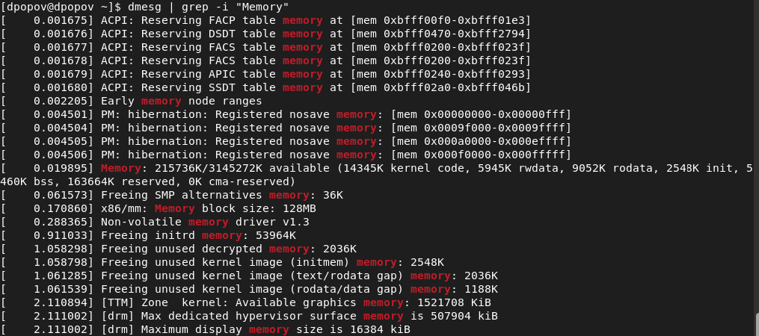

Figure 5: Объем доступной оперативной памяти

Figure 6: Тип обнаруженного гипервизора

Figure 6: Тип обнаруженного гипервизора

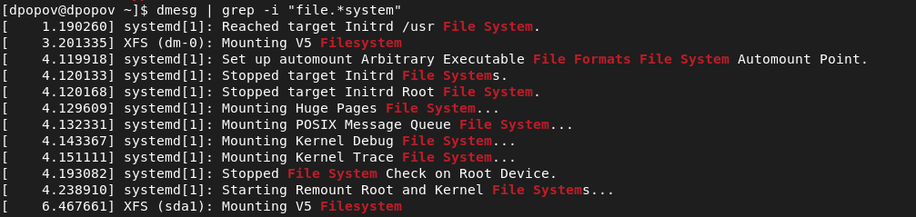

Figure 7: Тип файловой системы корневого раздела

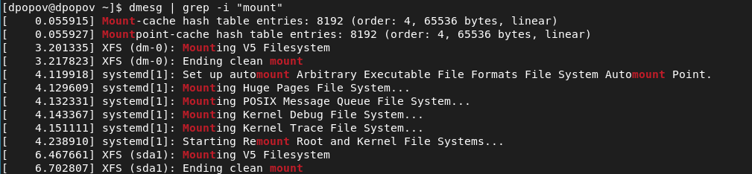

Figure 8: Последовательность монтирования файловых систем

# 3 Выводы

Приобретены практические навыки установки операционной системы на виртуальную машину, навыки анализа последовательности загрузки системы через консоль.

# 4 Список литературы

1. Методические материалы курса
2. Задание к лабораторной работе № 1